Cursul 14: Tensiunea electromotoare. Legea lui Kirchhoff. Circuitul RC
Observație: prima pagină a scanului curs14.pdf (numerotată “-4-”) aparține de fapt Cursului 13 (Legea lui Ohm, $R=ρ l/S$). Cursul 14 propriu-zis începe de la tensiunea electromotoare.
Continuăm electrocinetica: Cursul 10 a dedus legea lui Ohm, $R=ρ l/S$, pornind de la viteza de drift a electronilor într-un metal (rezultat reluat în recapitularea din Cursul 13), iar Cursul 9 a arătat că un curent electric permanent nu poate exista fără o sursă care să strice, în mod continuu, echilibrul electrostatic, menținând un câmp electric nenul în interiorul conductorului. În acest curs cuantificăm precis ce oferă o asemenea sursă: tensiunea ei electromotoare și tensiunea, întotdeauna mai mică, disponibilă efectiv la bornele ei. Stabilim apoi cele două legi ale lui Kirchhoff, ca reformulări, pentru circuite, a două principii deja cunoscute: conservarea sarcinii electrice (Cursul 9) și conservativitatea câmpului electrostatic (Cursul 1). Încheiem aplicând totul unui circuit cu condensator: încărcarea și descărcarea lui în timp, fenomenul din spatele oricărui cronometru electronic sau bliț de aparat foto.

Tensiunea electromotoare și tensiunea la borne
O sursă reală (baterie, acumulator, generator) nu este un simplu rezervor de sarcină, ci un dispozitiv care depune, neîncetat, lucru mecanic asupra sarcinilor care o traversează, împingându-le de la borna cu potențial mai mic la cea cu potențial mai mare, deci împotriva câmpului electrostatic, exact sensul în care niciun rezistor nu ar trimite vreodată sarcina. Agentul care realizează acest lucru mecanic nu este de natură electrostatică: este o reacție chimică într-o baterie, sau lucrul mecanic al unei turbine într-un generator. Numim tensiune electromotoare (TEM) $E$ a sursei lucrul mecanic efectuat de acest agent asupra unității de sarcină, la trecerea ei prin sursă, de la borna $−$ la borna $+$; se măsoară tot în volți, $1 \text{V}=1 \text{J/C}$, deși, în ciuda numelui, este o energie pe unitatea de sarcină, nu o forță.
Este esențial să nu confundăm tensiunea electromotoare cu o simplă diferență de potențial. Diferența de potențial $V_{A}−V_{B}$, așa cum a fost definită în Cursul 1, este circulația câmpului electrostatic $\vec{E}$ de-a lungul unui drum, o mărime pur electrostatică. Tensiunea electromotoare, în schimb, este produsă de un agent care nu este deloc electrostatic, ci chimic sau mecanic; ea nu poate fi calculată printr-o circulație a câmpului electrostatic $\vec{E}$, pentru că, lăsat singur, câmpul electrostatic din interiorul sursei nu ar face decât să readucă sarcinile la echilibru, exact opusul a ceea ce se întâmplă efectiv acolo. Cele două mărimi coincid numeric doar la bornele unei surse ideale aflate în gol: acolo unde nu circulă niciun curent, tensiunea electromotoare a sursei este chiar diferența de potențial măsurată la borne, așa cum vedem imediat mai jos.
O sursă ideală ar menține între borne exact diferența de potențial $E$, indiferent de curentul debitat. Nicio sursă reală nu poate face asta: sarcina trebuie să străbată și materialul propriu al sursei (electrolitul unei baterii, înfășurările unui generator), iar acest material opune o rezistență internă $r$. O sursă reală are, deci, o tensiune electromotoare $E$ și o rezistență internă $r$, legate în serie; tensiunea la bornele ei, când debitează curentul $I$ către circuitul exterior, este cea pe care o calculăm mai jos.
Schema sursei reale în regim de debitare: tensiunea electromotoare ℰ cu rezistența internă r în serie, bornele A și B, curentul I și relația U_AB = ℰ - rI (tensiune la borne mai mică decât t.e.m.).
Pentru a o găsi, plimbăm o sarcină de test o dată în jurul buclei (sursă și rezistorul extern) și aplicăm conservativitatea câmpului electrostatic stabilită în Cursul 1: Γ​E⋅dr=0. Împărțim bucla în două porțiuni: prin sursă (intern), unde agentul chimic ridică potențialul sarcinii cu $E$, dar rezistența internă i-l coboară înapoi cu $r I$; și prin exterior, unde sarcina cedează exact diferența de potențial rămasă disponibilă la borne, $U_{AB}=V_{A}−V_{B}$. Parcurse consecutiv pe bucla închisă, cele două contribuții trebuie să se anuleze, $E−rI−U_{AB}=0$, de unde direct tensiunea la borne:
$$\boxed{ U_{AB}=V_{A}−V_{B}=E−r I }$$
mereu mai mică decât tensiunea electromotoare, de îndată ce sursa debitează curent: diferența $rI$ este exact energia cheltuită de sarcină pentru a-și croi drum prin materialul rezistiv propriu al sursei, energie care nu ajunge niciodată la circuitul exterior. Cele două valori coincid numai la mersul în gol, $I=0$ (circuit deschis), caz în care $U_{AB}=E$: fără curent, nu există nicio cădere pe $r$. La celălalt capăt, scurtcircuitând sursa ($R→0$, deci $U_{AB}→0$), curentul urcă la valoarea maximă posibilă, $I_{sc}=E/r$, iar toată energia furnizată de sursă se disipă, sub formă de căldură, chiar în interiorul ei, motivul pentru care o baterie scurtcircuitată se încălzește, uneori periculos. O sursă bună are $r$ mult mai mică decât rezistența utilă $R$ a circuitului exterior, astfel încât aproape întreaga tensiune electromotoare ajunge, efectiv, la consumator.
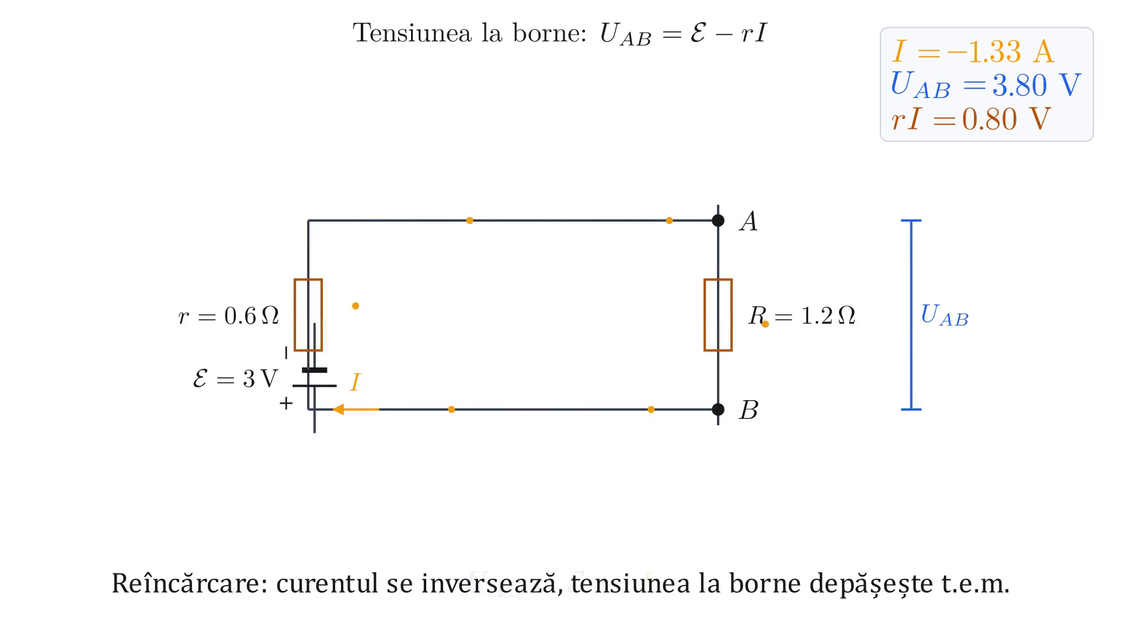
Tensiunea electromotoare și tensiunea la borne U = mathcal E - rI

Exemplu: tensiunea la bornele unei baterii reale
Date: o baterie cu tensiunea electromotoare $E=12 \text{V}$ și rezistența internă $r=0,4 Ω$ alimentează un rezistor $R=5,6 Ω$.
Cerință: intensitatea curentului debitat, tensiunea la bornele bateriei, și ce s-ar întâmpla dacă bateria ar fi scurtcircuitată.
Rezolvare: combinăm tensiunea la borne $U_{AB}=E−rI$ (stabilită mai sus) cu legea lui Ohm pe rezistorul extern, $U_{AB}=RI$; egalând, $E−rI=RI$, adică $E=I (R+r)$, deci
$$I=\frac{E}{R+r}=\frac{12}{5,6+0,4}=\frac{12}{6}=2 \text{A}.$$
Tensiunea la borne este $U_{AB}=E−rI=12−0,4×2=11,2 \text{V}$, aceeași valoare ca $RI=5,6×2=11,2 \text{V}$ (verificare încrucișată: tensiunea la borne este chiar tensiunea de pe rezistorul extern).
$$\boxed{ I=2 \text{A}, U_{AB}=11,2 \text{V} }$$
La scurtcircuit ($R→0$), curentul ar sări la $I_{sc}=E/r=12/0,4=30 \text{A}$, iar tensiunea la borne s-ar prăbuși la $0$: întreaga putere debitată s-ar disipa în interiorul bateriei, motiv pentru care o baterie scurtcircuitată se încălzește periculos și se poate deteriora.

Regimul de acumulator
Pentru a reîncărca o baterie descărcată, o conectăm la o sursă externă de tensiune mai mare decât propria ei TEM și forțăm curentul să treacă prin ea în sens invers față de regimul normal de debitare descris mai sus. Procesele chimice interne se inversează: la o baterie cu electrozi în soluții de sulfat de zinc și sulfat de cupru, legate printr-o punte de legătură între cele două soluții, ionii sunt forțați să intre în sensul nenatural, opus celui în care ar curge spontan (de exemplu, o celulă cu $E_{1}=1,5 \text{V}$ reîncărcată de la o sursă cu $E_{2}=9 \text{V}$). Sursa externă nu doar oprește reacția chimică ce produce, spontan, tensiunea electromotoare a celulei, ci o rulează efectiv înapoi: energia electrică furnizată de sursa externă este stocată în baterie, nu cheltuită de ea, exact opusul regimului de debitare. O baterie nu poate fi reîncărcată la nesfârșit: fiecare ciclu chimic de încărcare-descărcare este puțin imperfect, iar capacitatea ei utilă scade treptat. Este exact mecanismul din spatele oricărui încărcător de telefon sau de baterie auto: un circuit electronic care impune, controlat, un curent invers prin celulele reîncărcabile, oprindu-se la timp, înainte ca vreo reacție chimică ireversibilă să deterioreze bateria.
Parcurgând circuitul de reîncărcare cu Γ​E⋅dr=0, la fel ca mai sus, dar cu sensul curentului $I$ acum inversat prin baterie, se obține:
$$V_{A}−V_{B}−r I=E_{1} ⇒ U_{AB}=E_{1}+r I (U_{AB}>E_{1}).$$
Acumulatorul în regim de reîncărcare: o sursă exterioară U_ext > ℰ impune curentul în sens invers prin celulă, iar tensiunea la borne devine U_AB = ℰ + rI (mai mare decât t.e.m.).
De data aceasta tensiunea la borne depășește tensiunea electromotoare: sursa externă trebuie să învingă atât TEM-ul propriu al bateriei $E_{1}$, care în acest regim “împinge înapoi”, cât și căderea suplimentară $rI$ pe rezistența internă, pe care sarcina forțată tot trebuie să o traverseze. Acesta este motivul, valabil pentru orice încărcător, pentru care tensiunea de încărcare a unei baterii este întotdeauna mai mare decât tensiunea ei electromotoare nominală.

Algoritmul căderilor de tensiune
Într-un circuit oarecare nu cunoaștem, de cele mai multe ori, dinainte, sensul real în care curge curentul printr-o anumită ramură. Soluția practică este să alegem arbitrar un sens pentru $I$ pe fiecare ramură, să aplicăm consecvent, cu acel sens ales, rețetele de mai jos, iar dacă rezultatul numeric final iese negativ, înseamnă pur și simplu că sensul real este opus celui presupus: algebra corectează singură o alegere greșită de sens, fără să fie nevoie să reluăm calculul. Alegem, deci, arbitrar sensul curentului $I$ și scriem, pe fiecare element întâlnit între bornele $A$ și $B$:
- Sursă (cu $+$ în sensul curentului $A→B$): $V_{A}−V_{B}=E−r I$; în sens opus: $V_{A}−V_{B}=E+r I$.
- Rezistor (curent de la $B$ la $A$, de la potențial mare la mic): $V_{B}−V_{A}=R I$, deci $V_{A}−V_{B}=−R I$. Dacă ramura nu este parcursă de curent, termenul respectiv se anulează.
- Condensator (sarcina $Q$ lângă $B$): $C=\frac{Q}{V_{B}−V_{A}}⇒V_{B}−V_{A}=\frac{Q}{C}$, deci $V_{A}−V_{B}=−\frac{Q}{C}$.
Aceste trei rețete, aplicate consecvent de-a lungul unui drum de la $A$ la $B$, dau tensiunea $U_{AB}$ a oricărui circuit, oricât de complicat, indiferent de câte surse, rezistoare și condensatoare conține. Însumate în jurul unei bucle închise întregi, aceleași căderi de tensiune stau la baza celei de-a doua legi a lui Kirchhoff, discutată în continuare.

Legile lui Kirchhoff
Numim generic legile lui Kirchhoff două rezultate deja stabilite, în alte forme, în cursurile anterioare: una este conservarea sarcinii electrice, aplicată acum unui nod de circuit; cealaltă este conservativitatea câmpului electrostatic, aplicată unei bucle închise. Ambele devin, pentru un circuit, simple reguli de contabilitate: la un nod, curenții se echilibrează; pe o buclă, tensiunile se echilibrează.

Legea I a lui Kirchhoff (legea nodurilor)
Un nod este un punct în care se întâlnesc mai multe fire ale unui circuit - în general trei sau mai multe, acolo unde curentul se poate ramifica. Fizic, un nod este o regiune de dimensiune neglijabilă: el nu poate acumula sarcină electrică, spre deosebire, de exemplu, de o armătură de condensator. Această observație este exact ipoteza de regim staționar din ecuația de continuitate (Cursul 9): trasăm în jurul nodului o mică suprafață închisă $Σ$, tăiată doar de firele care intră și ies din el, iar sarcina cuprinsă în interior, fiind neglijabilă și constantă, dă $dQ/dt=0$. Ecuația de continuitate în formă integrală, Σ​ȷ⋅n dS=−dQ/dt, devine atunci un flux net nul prin $Σ$: exact același argument folosit deja în Cursul 9 pentru a arăta că intensitatea este aceeași prin orice secțiune a unui tub de curent, generalizat acum de la două capete la oricâte fire se întâlnesc într-un nod. Fiecare astfel de flux parțial, prin secțiunea unui singur fir, este chiar intensitatea $I_{k}$ a acelui fir (definiția intensității ca flux al lui $\vec{ȷ}$, tot din Cursul 9). Cu convenția ca un curent care intră în nod să fie numărat pozitiv și unul care iese, negativ:
nod​Ik=0
legea I a lui Kirchhoff, numită și legea nodurilor: suma curenților care intră într-un nod este egală cu suma celor care ies. Am folosit deja acest rezultat, fără demonstrație, în Cursul 11, la deducerea relației dintre curenții $I_{1},I_{2},I_{3}$ ai unei conexiuni stea; argumentul de mai sus, pornind direct de la conservarea sarcinii electrice, este demonstrația ei riguroasă. De exemplu, într-un nod în care intră doi curenți $I_{1},I_{2}$ și iese un al treilea, $I_{3}$, legea nodurilor dă direct $I_{1}+I_{2}−I_{3}=0$, adică $I_{3}=I_{1}+I_{2}$: tot ce intră, iese, un curent “pierdut” într-un nod fiind, ca și sarcina din care e format, o imposibilitate fizică.

Legea a II-a a lui Kirchhoff (legea ochiurilor)
Aceasta este algoritmul căderilor de tensiune de mai sus, dus până la capăt: dacă parcurgem un ochi (o buclă închisă a circuitului) însumând, pe rând, căderile de tensiune pe fiecare element întâlnit, suma trebuie să se închidă exact la $0$, pentru că plecăm și ne întoarcem în același punct, deci la același potențial. Este chiar conservativitatea câmpului electrostatic din Cursul 1, Γ​E⋅dr=0, explicitată acum element cu element, cu ajutorul rețetelor stabilite mai sus:
Γ​E⋅dr=0 ⇔ ochi​(căderi de tensiune)=0
legea a II-a a lui Kirchhoff, numită și legea ochiurilor (sau legea tensiunilor). De exemplu, pentru un circuit cu o sursă $(E,r)$, un rezistor $R$ și un condensator $C$, toate în serie, parcurgem bucla $A→B→M→A$, folosind exact rețetele de la fiecare element:
$$\underset{−E+rI}{\underset{⏟}{(V_{A}−V_{B})}}+\underset{RI}{\underset{⏟}{(V_{B}−V_{M})}}+\underset{Q/C}{\underset{⏟}{(V_{M}−V_{A})}}=0,$$
de unde ecuația circuitului:
$$E=I (r+R)+\frac{Q}{C}.$$
Rămâne de fixat un ultim detaliu de semn: curentul $I$ din această ecuație este pozitiv atunci când e orientat spre placa încărcată cu $+Q$ a condensatorului, adică atunci când chiar încarcă condensatorul, $I=+\frac{dQ}{dt}$; în sens opus, $I=−\frac{dQ}{dt}$. Convenția devine esențială mai jos, unde $I$ și $Q$ nu mai sunt constante, ci variază efectiv în timp.
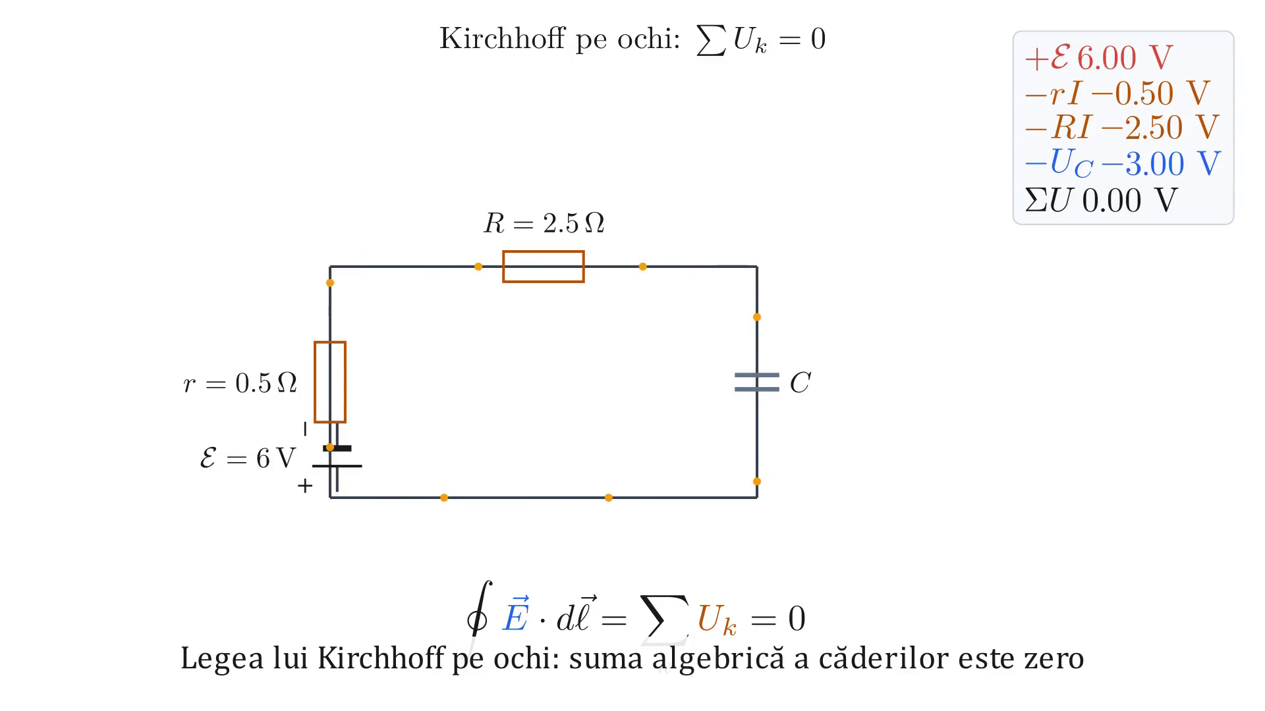
Legea Kirchhoff: oint vec Ecdot dvec r = 0 Rightarrow sum(căderi) = 0
Pentru o rețea cu mai multe ochiuri independente, legea a doua se scrie pentru fiecare ochi în parte, exact ca mai sus; împreună cu legea nodurilor scrisă pentru fiecare nod al rețelei, cele două legi ale lui Kirchhoff formează un sistem de ecuații liniare care determină complet toți curenții necunoscuți ai unui circuit, oricât de complicat.

Circuitul RC: încărcarea și descărcarea condensatorului
Un condensator nu își poate schimba sarcina instantaneu: sarcina ajunge pe armăturile lui cărată de un curent, iar acel curent este limitat de rezistența prin care trebuie să treacă, ceea ce cere timp. De aceea tensiunea și curentul dintr-un circuit cu condensator nu sar direct la valoarea finală atunci când închidem un întrerupător, ci alunecă spre ea treptat, de-a lungul unei curbe exponențiale al cărei ritm îl determinăm acum. Aplicăm legea a doua a lui Kirchhoff exact unui asemenea circuit: sursă $(E,r)$, întrerupător $k$, rezistor $R$ și condensator $C$, toate în serie. Așa cum am semnalat deja în Cursul 9, ipoteza regimului staționar ($div\vec{ȷ}=0$, sarcină constantă în timp) nu se mai poate folosi aici: pe măsură ce condensatorul se încarcă sau se descarcă, sarcina de pe armăturile lui variază explicit cu timpul. Tocmai acest regim tranzitoriu îl analizăm în continuare.

Încărcarea condensatorului
La închiderea întrerupătorului, în momentul $t=0$, condensatorul este descărcat, $U_{C}(0)=0$. Ecuația circuitului stabilită mai sus, $E=I(r+R)+\frac{Q}{C}$, rămâne valabilă în orice moment $t>0$, cu deosebirea că acum $I$ și $Q$ variază cu timpul. Cu $Q=CU_{C}$ și $I=\frac{dQ}{dt}=C \frac{dU_{C}}{dt}$ (curentul orientat spre placa cu $+Q$, deci pozitiv la încărcare; capacitatea $C$ fiind constantă), ecuația devine o ecuație diferențială pentru $U_{C}(t)$:
$$\begin{aligned}E&=(R+r) C \frac{dU_{C}}{dt}+U_{C} \\ \frac{dU_{C}}{dt}&=−\frac{1}{(R+r)C}\left(U_{C}−E\right)\end{aligned}$$
Este o ecuație de relaxare exponențială către o valoare țintă, aici $E$, tensiunea finală la care curentul de încărcare se oprește ($dU_{C}/dt=0$). Aceeași structură matematică, o mărime care se apropie exponențial de un punct de echilibru cu o viteză proporțională cu distanța rămasă până la el, guvernează multe alte procese de relaxare din fizică, de la răcirea unui corp cald până la dezintegrarea radioactivă; constanta de timp $(R+r)C$ joacă aici exact rolul pe care îl joacă, în acele fenomene, timpul de înjumătățire sau constanta de răcire. Separăm variabilele și integrăm de la $0$ la $t$, cu $U_{C}(0)=0$:
$$\begin{aligned}\int_{0}^{U_{C}}{\frac{dU_{C}^{′}}{U_{C}^{′}−E}}&=−\int_{0}^{t}{\frac{dt^{′}}{(R+r)C}} \\ ln​\left(\frac{U_{C}−E}{−E}\right)&=−\frac{t}{(R+r)C}\end{aligned}$$
de unde, ridicând la exponențială și rearanjând:
$$\boxed{ U_{C}(t)=E\left(1−e^{−\frac{t}{(R+r)C}}\right) }$$
La momentul inițial condensatorul e gol și nu opune nicio tensiune, deci curentul pornește la valoarea maximă posibilă, $I(0)=E/(R+r)$, ca și cum condensatorul nici n-ar fi în circuit; pe măsură ce sarcina se acumulează, tensiunea ei crește și se opune tot mai mult sursei, curentul scade, iar $U_{C}$ se apropie asimptotic (fără a o atinge exact la vreun moment finit) de valoarea finală $E$.

Descărcarea condensatorului
Odată încărcat, scoatem sursa din circuit (de exemplu, printr-o a doua poziție a întrerupătorului $k$), lăsând condensatorul să se descarce doar prin $R$. Bucla rămasă conține numai $R$ și $C$: condensatorul, acționând acum el însuși ca sursă, împinge curentul prin $R$, deci $U_{C}=R I$, cu $I$ curentul de descărcare, pozitiv în sensul în care sarcina scade. Cum sarcina scade, $I=−\frac{dQ}{dt}=−C \frac{dU_{C}}{dt}$:
$$\begin{aligned}U_{C}&=−RC \frac{dU_{C}}{dt} \\ \frac{dU_{C}}{dt}&=−\frac{U_{C}}{RC}\end{aligned}$$
Separând și integrând, cu $U_{C}(0)=E$ (condensatorul complet încărcat la sfârșitul fazei anterioare):
$$ln​\left(\frac{U_{C}(t)}{E}\right)=−\frac{t}{RC} ⇒ \boxed{ U_{C}(t)=E e^{−\frac{t}{RC}} }$$
Rezistența internă $r$ nu mai apare: sursa fiind scoasă din buclă, sarcina nu mai are de străbătut interiorul ei, ci doar rezistorul extern $R$. Dacă sursa este una bună, cu $r$ mult mai mică decât $R$, cele două exponențiale au, practic, aceeași “viteză”: constanta $(R+r)C$ de la încărcare devine, cu bună aproximație, tot $RC$. Figura animată de mai jos reprezintă chiar acest caz idealizat - o sursă fără rezistență internă ($r=0$) -, unde constanta de timp este $τ=RC$ la ambele faze. Numim, în general, $τ$ constanta de timp a circuitului ($τ=(R+r)C$ la încărcare, $τ=RC$ la descărcare): după exact un $τ$, curba de încărcare a acoperit $1−e^{−1}≈0,63$ din drumul până la valoarea finală, iar curba de descărcare a coborât la $e^{−1}≈0,37$ din valoarea inițială. După aproximativ $5τ$, exponențiala practic dispare ($e^{−5}≈0,007$), iar regimul tranzitoriu poate fi considerat, în orice scop practic, încheiat.
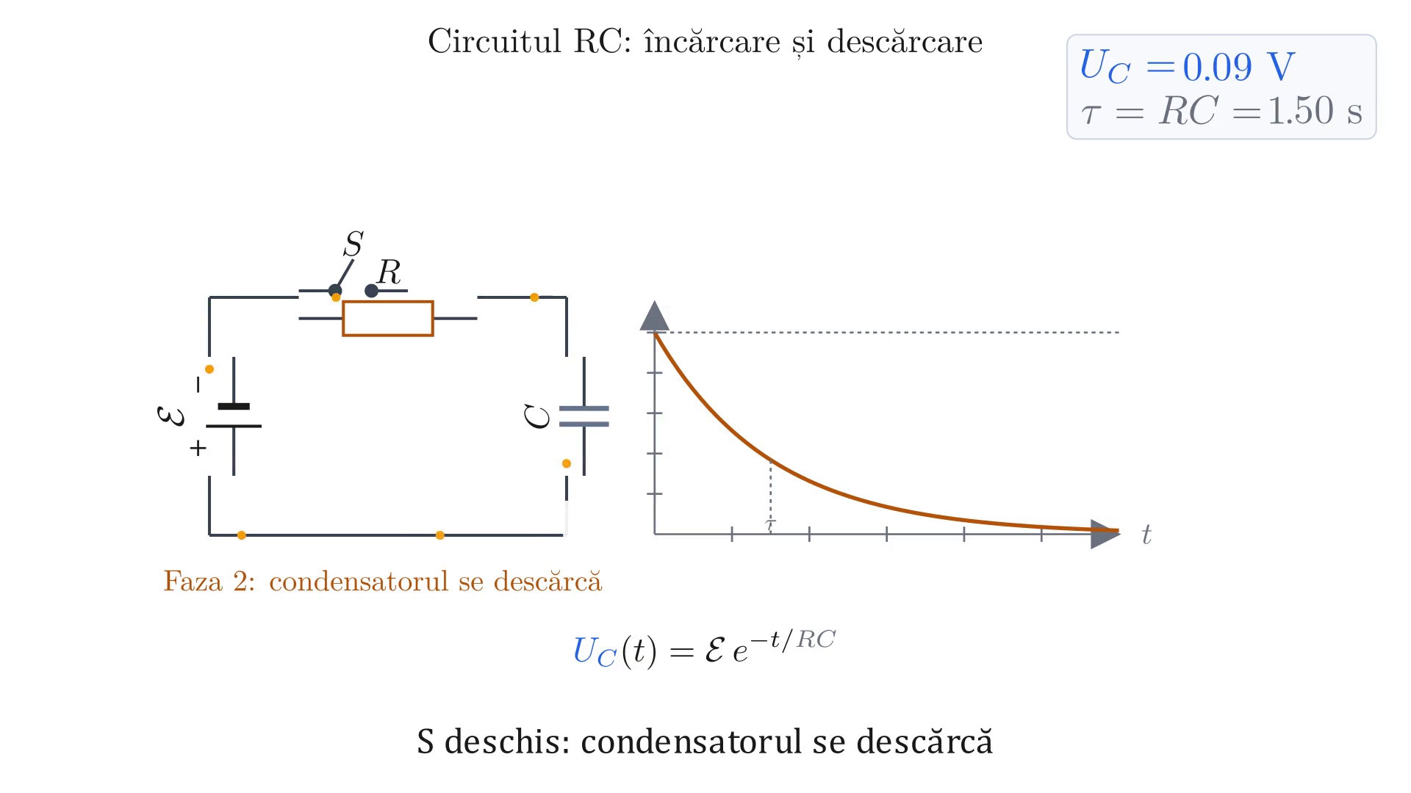
Circuitul RC: încărcare și descărcare U_C(t)

Exemplu: constanta de timp a unui circuit RC
Date: un condensator $C=10 μ\text{F}$, inițial descărcat, se încarcă printr-un rezistor $R=200 \text{k}Ω$ de la o sursă cu $E=15 \text{V}$ și rezistență internă neglijabilă. La $t=0$ se închide întrerupătorul.
Cerință: (a) constanta de timp $τ$ a circuitului; (b) tensiunea pe condensator după un timp $t=τ$; (c) după cât timp $U_{C}$ atinge $99\%$ din $E$?
Rezolvare: (a) cu $r≈0$,
$$τ=RC=(200×{10}^{3})(10×{10}^{−6})=2 \text{s}.$$
- la $t=τ$, indiferent de valorile particulare ale lui $R$ și $C$ (regula generală a constantei de timp):
$$U_{C}(τ)=E\left(1−e^{−1}\right)=15×0,632≈9,5 \text{V}.$$
- punem condiția $U_{C}(t)=0,99 E$:
$$1−e^{−t/τ}=0,99 ⇒ e^{−t/τ}=0,01 ⇒ t=τln100=2×4,605≈9,2 \text{s},$$
adică puțin peste $4τ$, confirmând regula practică folosită în inginerie: după $5τ$ regimul tranzitoriu poate fi considerat încheiat.
$$\boxed{ τ=2 \text{s}, U_{C}(τ)≈9,5 \text{V}, t_{99\%}≈9,2 \text{s} }$$
Dacă, o dată complet încărcat, condensatorul s-ar descărca prin același $R$ (sursa scoasă din circuit), constanta de timp ar rămâne $τ=RC=2 \text{s}$, iar după un $τ$ tensiunea ar coborî la $37\%$ din valoarea inițială, $15×0,368≈5,5 \text{V}$.

Liniarizarea pentru verificarea experimentală
Măsurând experimental $U_{C}$ în funcție de timp, la descărcare, și logaritmând relația teoretică:
$$\frac{U_{C}}{E}=e^{−\frac{t}{RC}} | ln ⇒ \boxed{ ln​\left(\frac{U_{C}}{E}\right)=−\frac{1}{RC} t }$$
Reprezentând $ln(U_{C}/E)$ în funcție de $t$, punctele experimentale ar trebui să se așeze pe o dreaptă de pantă $−1/RC$, dacă (și numai dacă) relația teoretică guvernează cu adevărat fenomenul măsurat. Este un truc experimental recurent: o lege exponențială, greu de “citit cu ochiul liber” pe un grafic obișnuit, devine, logaritmată, o simplă dreaptă, a cărei aliniere (sau nealiniere) a punctelor experimentale se poate verifica dintr-o privire, iar panta ei citită direct dă constanta de timp $RC$.
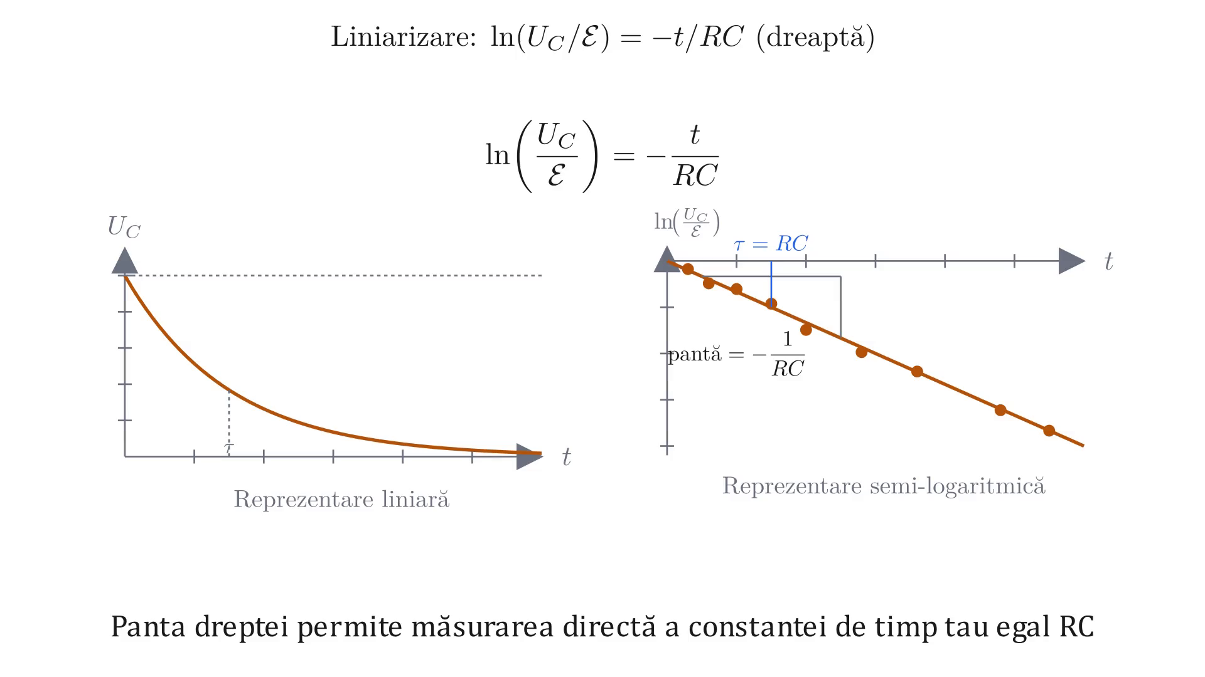
Liniarizarea: ln(U_C/mathcal E) = -t/RC (dreaptă)

Ce se trece în referatul de laborator
La redactarea referatului, protocolul experimental cerut este următorul: pentru încărcare se trasează un singur grafic, $U_{C}(t)$; pentru descărcare, două grafice, atât $U_{C}(t)$ direct, cât și liniarizarea $ln(U_{C}/E)$ în funcție de $t$, verificând, prin alinierea (sau nu) punctelor experimentale pe o dreaptă, dacă ecuația teoretică guvernează cu adevărat descărcarea măsurată.

